ВЕБИНАРЫ: модная «фишка» или эффективный инструмент в обучении?
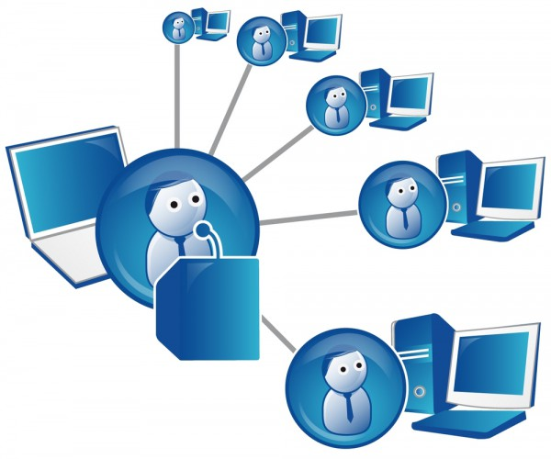

ВЕБИНАРЫ: модная «фишка» или эффективный инструмент в обучении?
За последние несколько лет большой популярности достигло использование одного из наиболее эффективных средств дистанционного обучения: вебинара (webinar).
Что это такое
Термин «webinar» используется с 1998 года, когда его зарегистрировал в качестве своей торговой марки Eric R. Korb (предприниматель, США). Слово «вебинар» (сокр. от англ. «Web-based seminar») происходит от двух слов «web» - сеть и «семинар».
Вебинары похожи на традиционные семинары в вузе: последовательное изложение материала преподавателем, доклады участников, презентации, показ демонстраций, вопросы и ответы, опросы преподавателя… , но все это происходит в режиме реального времени через Интернет.
Несмотря на то, что и преподаватель, и студенты находятся достаточно далеко друг от друга, на расстоянии, все-таки образуется виртуальная аудитория, в которой все встречаются с общей целью. Организация этого мероприятия происходит с помощью специальных web-технологий, общение происходит в синхронном режиме прямой трансляции. Таким образом, вебинар – новая Интернет‑технология, которая очень активно используется теми, кто понимает ценность времен

Вебинары делят на два типа:

- Веб-семинары, которые предполагают двустороннее общение преподавателя и обучающихся,
- Веб-конференции, где взаимодействие одностороннее: преподаватель делает доклад, студенты (обучающиеся) его смотрят и слушают.
Отличие веб-семинара от видеоконференции заключается в возможности иногда довольно большого количества зрителей превращаться в реальных собеседников. И в этом случае слушатели вебинара не просто внимают тому, что говорит и показывает преподаватель, но и могут задавать ему вопросы устно или письменно непосредственно по ходу дела, как если бы они физически присутствовали в помещении, где проводится мероприятие. Преподаватель также "видит" всех участников и может обратиться с вопросом ко всем сразу или к любому из них.

Главная особенность веб - семинаров - это интерактивность - возможность демонстрировать, принимать и обсуждать информацию.
Преимущества использования
- Демонстрация слайдовых презентаций
- Обратная связь ведущего с аудиторией (возможность задать вопрос, уточнить, прокомментировать), общение между участниками встречи/обучения
- Возможность задавать вопросы и получать ответы в режиме реального времени. (возможно как групповое (сообщения видны всем участникам), так и приватное общение (разговор между двумя участниками)
- В отличие от обычного семинара, слушатели по окончанию онлайн-семинара получают запись, которую можно использовать при повторном закреплении полученной информации, а также для того, чтобы поделиться ею с кем-то, к примеру, со своими коллегами
- Участие в любой географической точке города, страны
- Широкая аудитории: из разных городов и даже стран
- Экономия времени
- Комфортные условия участия
Минусы использования
- Во время проведения вебинара между ведущим и аудиторией не будет установлена эмоциональная связь, которая появляется в результате живого общения в реальном времени. А это очень важный аспект, который напрямую влияет на эффективность того же обучения.
- Вебинар — достаточно новый инструмент для проведения конференций и многие преподаватели, привыкшие работать с живой аудиторией, теряются перед монитором компьютера, в результате чего пропадает драйв и ритм выступления.
- Многие сомневаются в эффективности вебинаров, так как считают, что именно живое присутствие лектора, записывание его выступлений в тетрадь способствует настоящему обучению. Если же, по их мнению, сидеть перед монитором, то усвоение материала будет гораздо более слабым.
- Необходимо иметь запасной вариант проведения конференции в случае технических неисправностей.
Организация вебинара
Вебинар довольно сложное с организационной точки зрения мероприятие. Его проведение требует хорошей подготовки и досконально отработанного проведения. Возникновение сбоев во время проведения вебинара приведет к снижению качества обучения и отрицательному впечатлению слушателей.

Особенности подготовки
Вебинар требует довольно сложной технической подготовки. Необходимо подготовить программное и аппаратное обеспечение.
Особое внимание следует уделить следующим аспектам:
- каково качество звука и изображения при проведении вебинара
- весьма полезным бывает провести репетицию вебинара. Особенно в случае если преподаватель не имеет большого опыта их проведения.
- особое внимание необходимо уделить вопросу приглашения участников вебинара.
- Информационное письмо необходимо разослать не менее чем за неделю до проведения вебинара.
В информационное письмо должна быть включена следующая информация:
цели и задачи вебинара;
программа вебинара
имена преподавателей, которые будут учавствовать в вебинаре;
место, время, продолжительность вебинара.
Обязательно нужно иметь несколько сценариев проведения вебинара с тем, чтобы при возникновении непредвиденных ситуаций оперативно среагировать на них и продолжить обучение.
После завершения вебинара целесообразно разместить в сети Интернет все материалы вебинара и предоставить им доступ к этим материалам.
Полезно после завершения вебинара просмотреть его запись с целью выявления проблем и коррекции регламентов проведения следующих вебинаров. Если проводиться большое количество вебинаров следует проводить их выборочный мониторинг.

Проблемы, возникающие при проведении вебинаров
Эффективность проведения вебинаров во многом зависит от качества подготовки к ним. Необходимо быть готовым и принимать превентивным меры по отношению к наиболее распространенным проблемам, возникающим при проведении вебинаров. Ниже приведен список наиболее часто возникающих проблем.
Технические неполадки
Проведение вебинара является довольно сложным технологическим процессом. Сбои могут произойти на сервере, на рабочем месте пользователя, у пользователя. Могут возникнуть проблемы с каналами передачи данных.

Потеря контакта со слушателями
Преподаватель не видит реакции слушателей вебинара, из-за чего может быть потерян контакт с аудиторией. Целесообразно иметь помощников, которые подскажут, что что-то идет не так.
Неготовность слушателей
Слушатели не имеют достаточных навыков для участия в вебинаре. Поэтому выполнение многих действий может занимать большое количество времени, что не приемлемо, особенно в случае, если в вебинаре принимает участие большое количество человек. Данная проблема решается двумя путями:
1.наличием у преподавателя помощников, которые помогут пользователям;
2.обеспечением хорошей подготовки участников к проведению вебинаров (наличие хорошей инструкции, видеоуроков по участию в вебинаре и т.д.).

Перспективы вебинаров
Эта тенденция не только сохранится, но и будет нарастать, так как приходит следующее поколение, которое намного лучше готово к использованию современных информационных технологий во время обучения. Еще одной причиной расширения использования вебинаров является все большее проникновение сети Интернет во всем мире и соответственно постоянное увеличение количества потенциальных слушателей вебинаров.
Повышение компьютерной грамотности слушателей вебинаров естественным путем решит многие проблемы, которые сейчас есть у их организаторов. Организаторы будут все меньше уделять внимание решению проблемы готовности слушателей к работе во время вебинара.
Сегодня вебинары стоят несколько отдельно от других средства проведения дистанционного обучения. Стоит ожидать их гораздо большей интеграции. Обучение, проводимое с использованием дистанционных курсов, обязательно будет включать в себя несколько вебинаров, обеспечивающих повышение эффективности обучения.
Использование вебинаров будет постоянно расширяться. Однако необходимо отметить, что целесообразно использовать вебанары совместно с другими средствами дистанционного обучения. В первую очередь с дистанционными курсами. Совместное использование вебинаров с другими средствами дистанционного обучения позволит значительно повысить эффективность дистанционного обучения.

Необходимое оборудование для участия в вебинаре:
– наушники (НЕОБЯЗАТЕЛЬНО) с микрофоном
– компьютер с подключением к Интернет, скорость которого должна быть достаточно высокой для просмотра видео,
– веб-камера (но можно и без неё).
Всё, что от вас потребуется, – это зайти в указанное время на сайт вебинара, нажать на ссылку и включиться в процесс.
Как проходят ВЕБИНАРЫ.
1.Подготовительный этап.
К вебинару , как и к обычному занятию, учащемуся необходимо заранее готовиться. За несколько дней до проведения вебинара сообщается тема занятия, план занятия, список литературы для подготовки и т.п. Учащиеся готовятся к занятию по этим материалам самостоятельно.
2. Дискуссионный этап.
Это этап непосредственного проведения вебинара. В назначенное время все участники беседы заходят на указанный адрес. Задача обучающегося – активно участвовать в беседе, высказывать свою точку зрения по каждому вопросу.
3. Заключительный этап.
Преподаватель подводит итоги занятия, резюмирует обсуждение, отмечает положительные и отрицательные моменты в занятия.

Практика
18 мая учителями гимназии был проведен вебинар совместно СОШ 627 . Тематика данного вебинара « Влияния СМИ на подрастающее поколение».

